

UNIVERSIDAD PRIVADA DE TACNA

FACULTAD DE INGENIERÍA

Escuela Profesional de Ingeniería de Sistemas

Proyecto Z-Parking

Curso: Diseño y Arquitectura de Software

Docente: Mag. Alberto Flor Rodriguez

Integrantes:

Flores Navarro,Eduardo Gino (2023076793)

Tacna – Perú
2025

CONTROL DE VERSIONES
Versión | Hecha por | Revisada por | Aprobada por | Fecha | Motivo
1.0 | KHZM  JAVE | KHZM  JAVE | KHZM  JAVE | 09/06/2025 | Versión Original

Proyecto Z-Parking

Documento de Especificación de Requerimientos de Software

Versión 1.0

CONTROL DE VERSIONES
Versión | Hecha por | Revisada por | Aprobada por | Fecha | Motivo
1.0 | KHZM  JAVE | KHZM  JAVE | KHZM  JAVE | 09/06/2025 | Versión Original

ÍNDICE GENERAL
INTRODUCCIÓN 5
I. GENERALIDADES DE LA EMPRESA 5
1. Nombre de la Empresa 5
2. Visión 5
3. Misión 5
4. Organigrama 5
II. VISIONAMIENTO DE LA EMPRESA 6
1. Descripción del Problema 6
2. Objetivos de Negocios 6
3. Objetivos de Diseño 6
4. Alcance del Proyecto 6
5. Viabilidad del Sistema 6
6. Información Obtenida del Levantamiento de Información 6
III. ANÁLISIS DE PROCESOS 7
a) Diagrama del Proceso Actual – Diagrama de Actividades 7
b) Diagrama del Proceso Propuesto – Diagrama de Actividades Inicial 7
V. FASE DE DESARROLLO 10
1. Perfiles de Usuario 10
2. Modelo Conceptual 10
a) Diagrama de Paquetes 10
b) Diagrama de Casos de Uso 11
c) Escenarios de Casos de Uso (Narrativa) 11
3. Modelo Lógico 12
a) Análisis de Objetos 12
b) Diagrama de Actividades con Objetos 12
c) Diagrama de Secuencia 12
d) Diagrama de Clases 12
CONCLUSIONES 12
BIBLIOGRAFÍA 13
WEBGRAFÍA 13

INTRODUCCIÓN

I. GENERALIDADES

1. Propósito
El propósito del sistema Z-Parking es gestionar de manera automatizada y eficiente el proceso de estacionamiento vehicular dentro de instalaciones universitarias o privadas, mediante el uso de sensores, una aplicación desktop y una base de datos en la nube. El sistema busca optimizar el uso de espacios, reducir tiempos de espera, minimizar errores humanos en el registro y cálculo de tarifas, y mejorar la experiencia tanto de los administradores como de los usuarios finales.

2. Visión
Ser el sistema de gestión de estacionamientos líder en entornos educativos y de pequeña-mediana escala en el Perú, reconocido por su facilidad de uso, bajo costo de implementación y capacidad de adaptación a diferentes necesidades operativas. Aspiramos a contribuir a la modernización de los servicios de estacionamiento mediante soluciones tecnológicas accesibles y sostenibles.

3. Misión
Automatizar y simplificar la gestión de estacionamientos mediante un sistema intuitivo, confiable y escalable que integre hardware asequible y software robusto, ofreciendo control en tiempo real, seguridad de los datos y una experiencia satisfactoria para administradores y usuarios.

4. Alcance
Incluye:
- Registro automatizado de entrada y salida de vehículos mediante sensores.
- Asignación y visualización de espacios disponibles en tiempo real.
- Cálculo automático de tarifas según el tiempo de estacionamiento.
- Generación y envío de boletas electrónicas vía correo.
- Roles diferenciados (administrador y operador) con permisos específicos.
- Módulo de reportes estadísticos de ocupación e ingresos.
- Monitoreo ambiental con sensores de humedad y detección de incendios.
- Interfaz gráfica amigable en Windows.
No incluye:
- Desarrollo de aplicación móvil para usuarios.
- Integración con sistemas de pago electrónico externos.
- Control de acceso mediante reconocimiento facial o de placas.
- Soporte para múltiples sedes de forma centralizada.
- Mantenimiento o instalación de hardware externo.

II. VISIONAMIENTO DE LA EMPRESA

1. Descripción del Problema
Actualmente, la gestión de estacionamientos en muchas instituciones —como universidades, centros comerciales o empresas— se realiza de manera manual o mediante sistemas obsoletos. Esto genera una serie de problemas que afectan tanto a los administradores como a los usuarios:
- Registro manual de vehículos: Se utilizan planillas físicas o archivos digitales no integrados, lo que ocasiona errores en los datos, duplicidad de registros o pérdida de información.
- Falta de información en tiempo real: Los usuarios no pueden conocer la disponibilidad de espacios antes de ingresar, lo que genera congestión, pérdida de tiempo y malestar.
- Cálculo manual de tarifas: Propenso a errores que derivan en cobros incorrectos y conflictos con los usuarios.
- Ineficiencia en el uso de los espacios: No existe un control automatizado que permita optimizar la ocupación del área disponible.
- Falta de seguridad preventiva: No se cuenta con sistemas de monitoreo ambiental que alerten sobre incendios o condiciones de riesgo.
- Pérdida de datos clave: No se generan reportes automatizados que apoyen la toma de decisiones para mejorar el servicio.
- Estas dificultades reflejan la necesidad de un sistema integral que automatice los procesos, ofrezca información precisa en tiempo real, garantice seguridad y mejore la experiencia global del servicio de estacionamiento. Z-Parking surge como una solución tecnológica, accesible y escalable para resolver estos problemas de manera eficiente.

2. Objetivos de Negocios
Automatizar procesos para reducir errores y tiempos de espera.
- Optimizar el uso de espacios mediante control en tiempo real.
- Mejorar la experiencia del usuario con interfaz intuitiva y boletas electrónicas.
- Generar reportes clave para la toma de decisiones operativas y estratégicas.
- Reducir costos operativos mediante la eliminación de tareas manuales repetitivas.
- Fortalecer la seguridad con monitoreo ambiental y protección de datos.
- Garantizar escalabilidad para adaptarse a futuras expansiones o necesidades.

3. Objetivos de Diseño
- Interfaz intuitiva que permita su uso con mínima capacitación.
- Arquitectura modular para facilitar el mantenimiento y la escalabilidad.
- Integración eficiente entre hardware (sensores) y software.
- Respuesta en tiempo real para gestión de entradas, salidas y alertas.
- Alta disponibilidad con tolerancia a fallos de sensores o conexión.
- Seguridad integrada en acceso a datos y operaciones críticas.
- Bajo consumo de recursos para funcionar en equipos estándar.
- Documentación clara para desarrolladores y usuarios finales.

4. Alcance del Proyecto
Incluye:
- Desarrollo de una aplicación desktop en C# .NET para gestión del estacionamiento.
- Integración con sensores Arduino (ultrasónicos, RFID, humedad y llama).
- Registro automatizado de entrada y salida de vehículos.
- Asignación y visualización en tiempo real de espacios disponibles.
- Cálculo automático de tarifas según tiempo de estacionamiento.
- Generación y envío de boletas electrónicas vía correo.
- Roles de usuario (administrador y operador) con permisos diferenciados.
- Módulo de reportes estadísticos (ocupación, ingresos, tendencias).
- Monitoreo ambiental con alertas tempranas (incendios, humedad).
- Base de datos en SQL Server para almacenamiento seguro de datos.
- Documentación técnica y manual de usuario.
No Incluye:
- Desarrollo de aplicación móvil para reservas o pagos.
- Integración con pasarelas de pago electrónico.
- Soporte para múltiples sedes o centralización de datos.
- Mantenimiento o instalación física de hardware externo.
- Reconocimiento de placas mediante visión artificial.
- Sistema de reservas en línea.

5. Viabilidad del Sistema

5.1. Viabilidad Técnica
El proyecto Z-Parking es técnicamente viable gracias a la combinación de tecnologías accesibles, conocimientos especializados y recursos disponibles. El sistema utilizará C# .NET para el desarrollo de la aplicación de escritorio, SQL Server como gestor de base de datos y Arduino para la integración de sensores, herramientas ampliamente documentadas y compatibles entre sí. El equipo cuenta con experiencia en desarrollo de software, manejo de bases de datos y programación de microcontroladores, lo que garantiza la capacidad para implementar la solución de manera eficiente.
Los componentes de hardware requeridos, como sensores ultrasónicos, módulos RFID y placas Arduino, son de bajo costo y fáciles de adquirir en el mercado local. La arquitectura propuesta sigue un enfoque modular y escalable, facilitando el mantenimiento y la expansión futura del sistema. Además, la comunicación entre software y hardware se realizará mediante protocolos estables como comunicación serial para los sensores y SMTP para el envío de boletas por correo electrónico.
La universidad proporciona el acceso a laboratorios, equipos y licencias educativas necesarias para el desarrollo y las pruebas, lo que reduce costos y riesgos durante la implementación. Todas estas condiciones aseguran que el proyecto puede ser desarrollado con éxito dentro de los plazos establecidos y con los recursos técnicos disponibles.

6. Información Obtenida del Levantamiento de Información

III. ANÁLISIS DE PROCESOS

a) Diagrama del Proceso Actual – Diagrama de Actividades
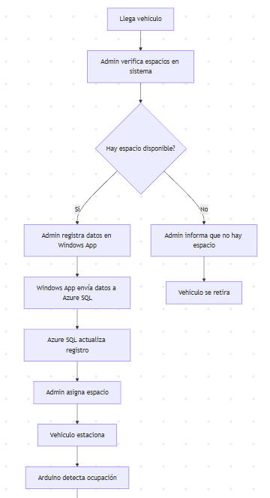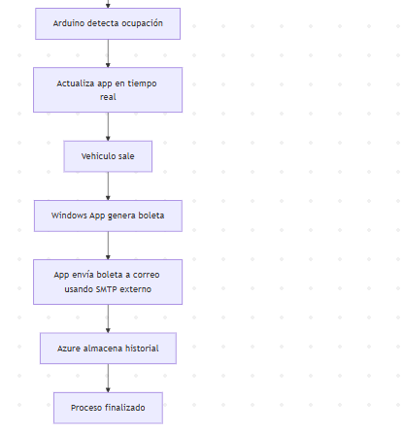

Arquitectura en Capas
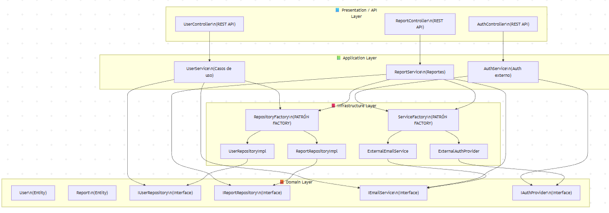IV. Especificación de Requerimientos de Software

a) Cuadro de Requerimientos funcionales Final
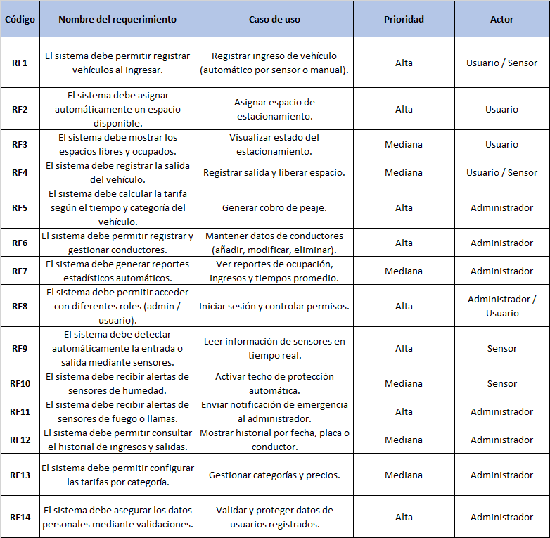

b) Cuadro de Requerimientos No funcionales 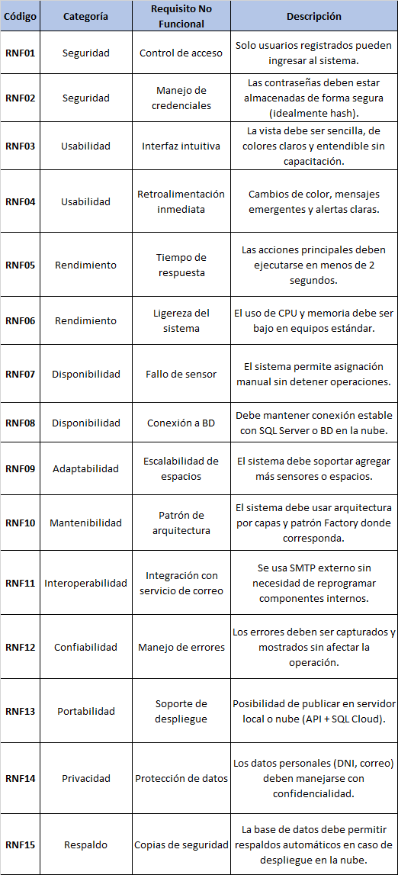

d) Reglas de Negocio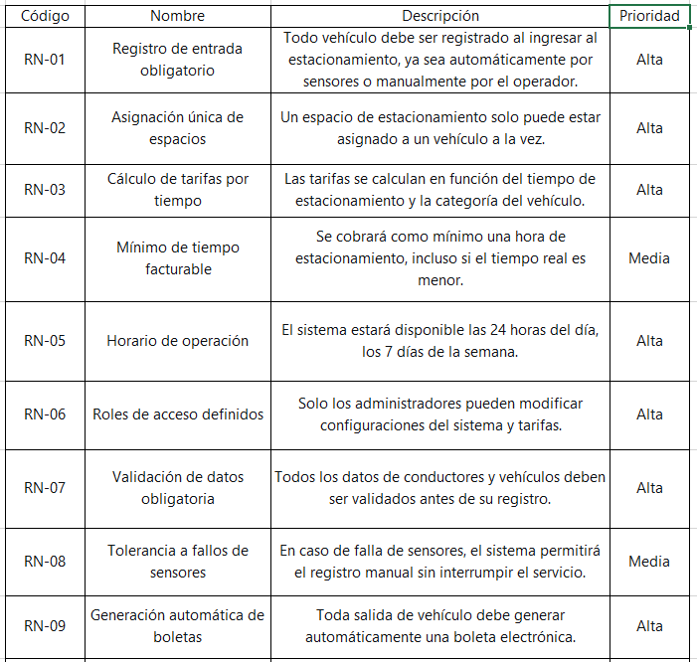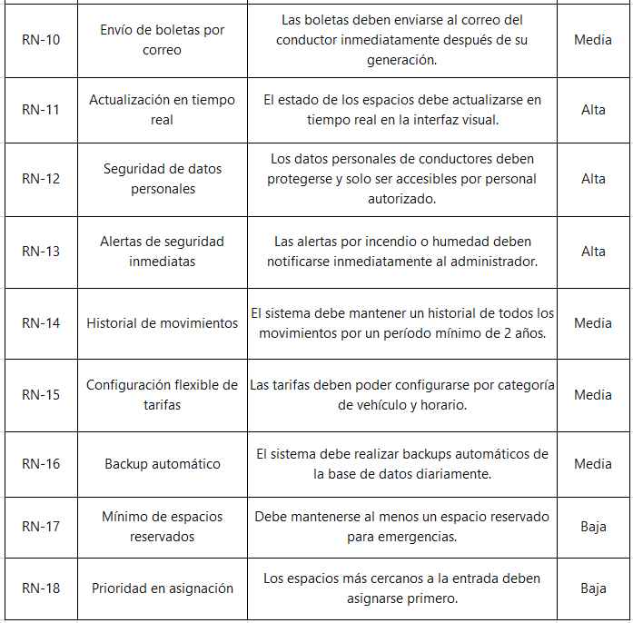

V. FASE DE DESARROLLO
Esta fase comprende el diseño del sistema propuesto basado en los requerimientos recopilados. Se incluyen perfiles de usuario, modelos conceptuales y lógicos, así como representaciones gráficas y narrativas de los casos de uso.

1. Perfiles de Usuario
Para una versión futura:
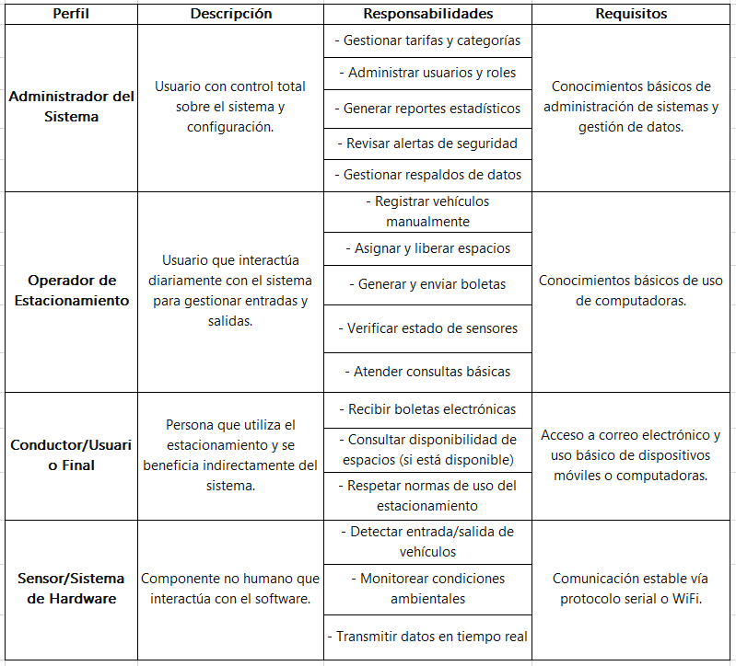

a) Diagrama de Paquetes
El sistema está dividido en los siguientes módulos principales:
- Módulo de Presentación
- Módulo de Logica de Negocio
- Módulo de Acceso a Datos
- Módulo de Hardware
- Módulo de Utilidades
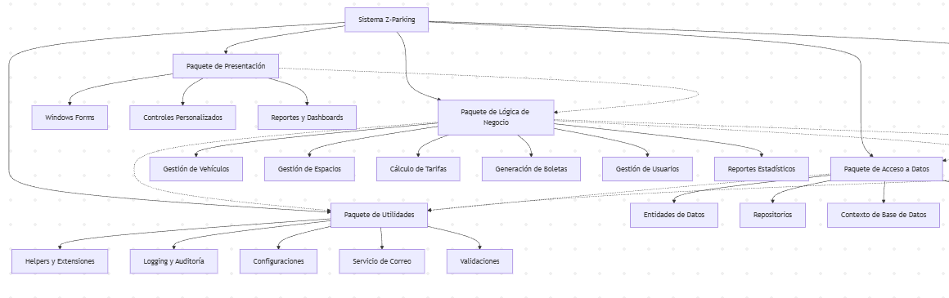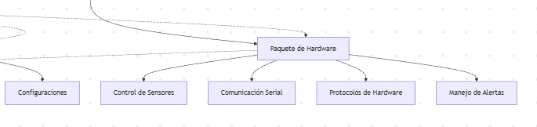

b) Diagrama de Casos de Uso
Los casos de uso principales del sistema incluyen:
- CU01: Registrar Ingreso de Vehículo
- CU02: Asignar espacio diponible
- CU03: Mostrar Espacios Libres/Ocupados
- CU04: Registrar salida del Vehículo
- CU05: Generar Tarifa
- CU06: Gestionar Conductores
- CU07: Generar Reportes Estadísticos
- CU08: Control de Acceso con Roles
- CU09: Detección Automática por Sensores
- CU10: Alertas de Sensores de Humedad
- CUI11:Alertas de Sensores de Fuego
- CUI12:Consultar Historial
- CUI13:Configurar Tarifas
- CUI14:Protección de Datos Personales
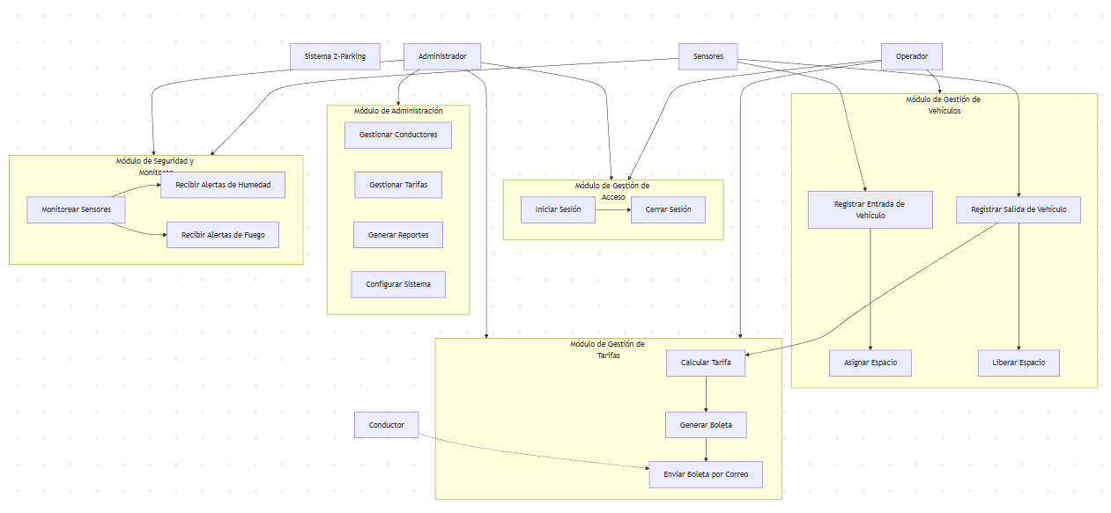

3. Modelo Lógico

a) Análisis de Objetos
- CU01: Registrar Ingreso de Vehículo
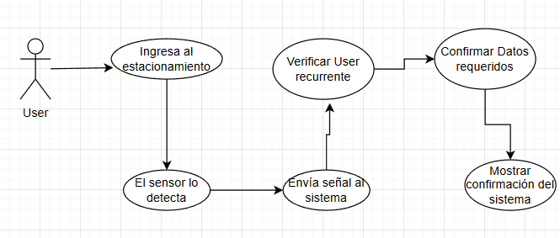
- CU02: Asignar espacio diponible
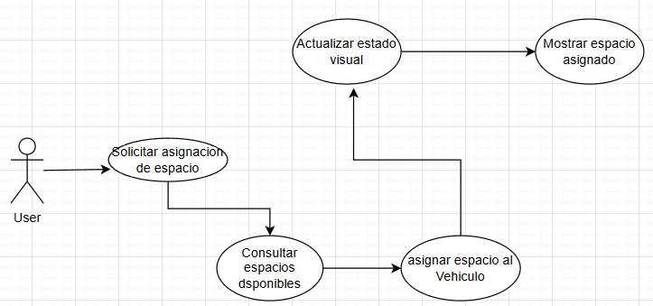
- CU03: Mostrar Espacios Libres/Ocupados
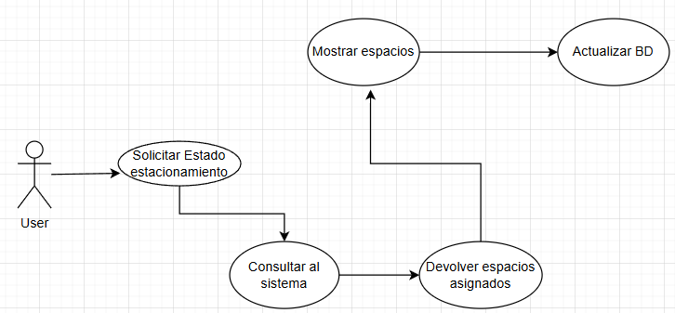
- CU04: Registrar salida del Vehículo
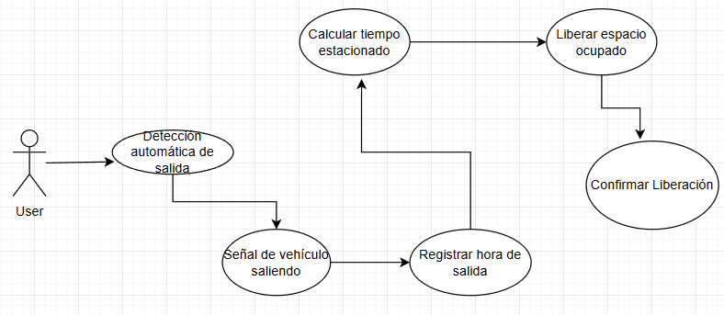
- CU05: Calcular Tarifa
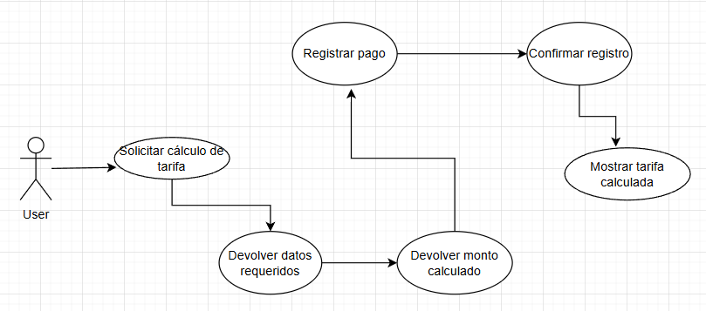
- CU06: Gestionar Conductores
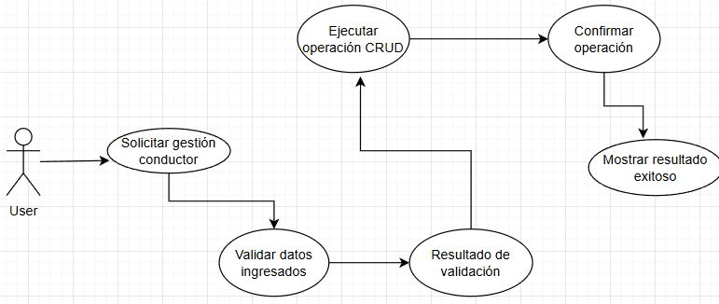
- CU07: Generar Reportes Estadísticos
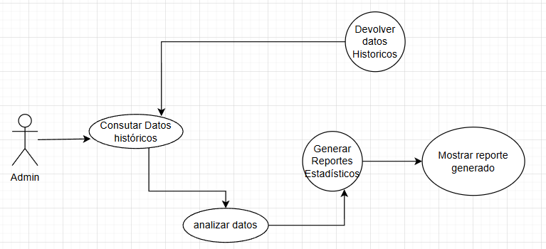
- CU08: Control de Acceso con Roles
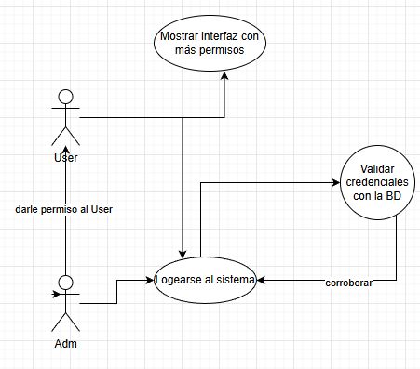
- CU09: Detección Automática por Sensores
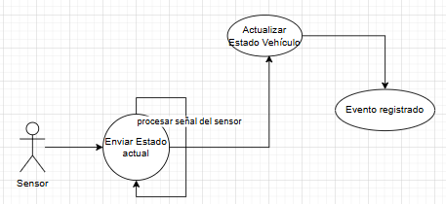
- CU10: Alertas de Sensores de Humedad
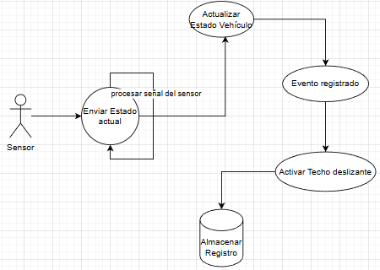
- CUI11:Alertas de Sensores de Fuego
- CUI12:Consultar Historial
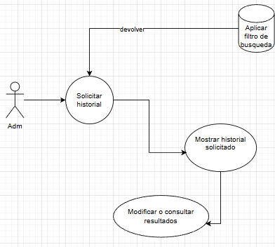
- CUI13:Configurar Tarifas
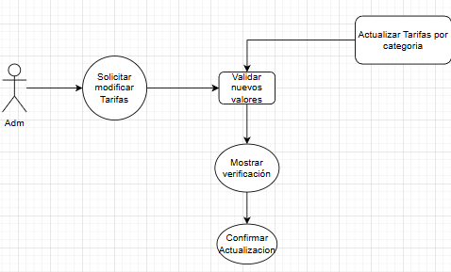

b) Diagrama de Secuencia
- CU01: Registrar Ingreso de Vehículo
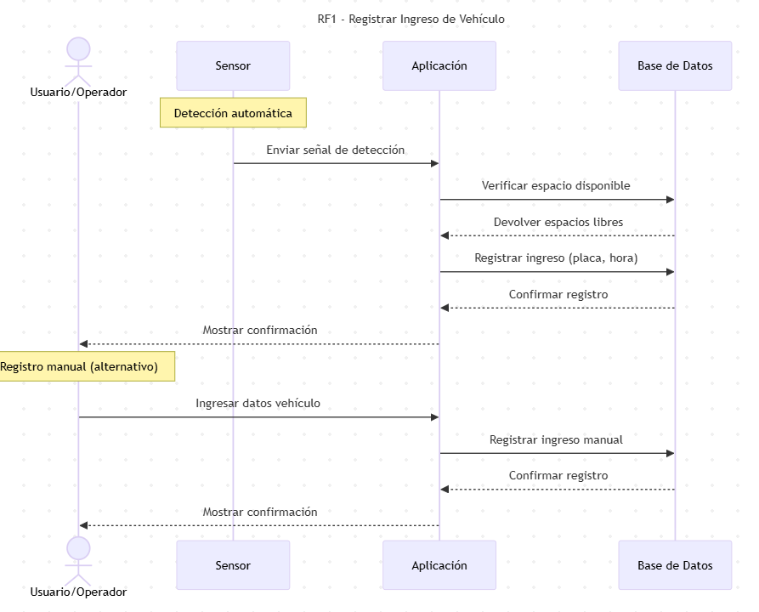
- CU02: Asignar espacio diponible
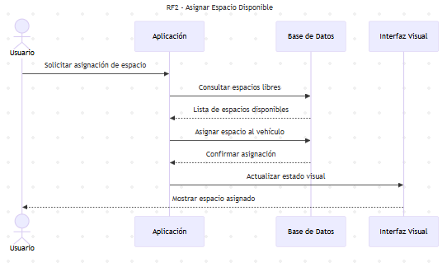
- CU03: Mostrar Espacios Libres/Ocupados
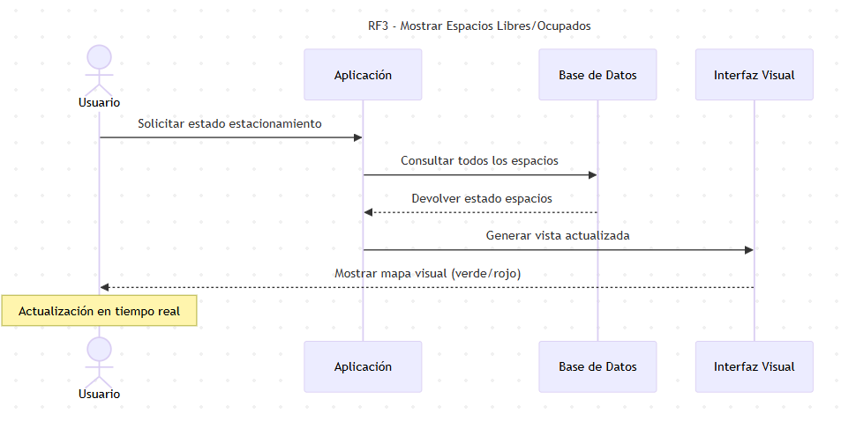
- CU04: Mostrar Espacios Libres/Ocupados
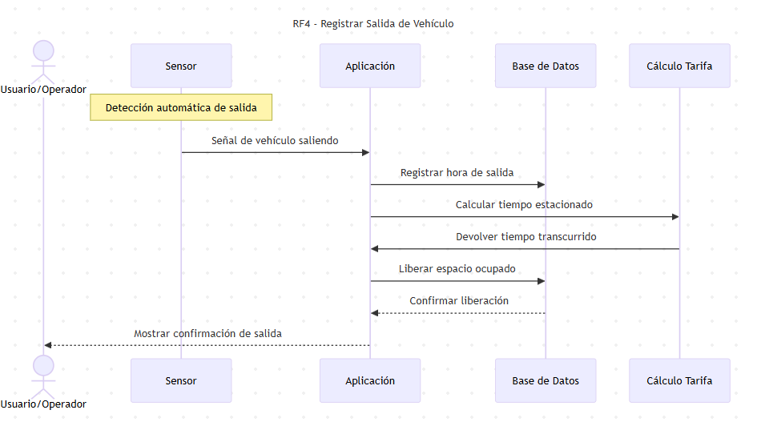
- CU05: Calcular Tarifa
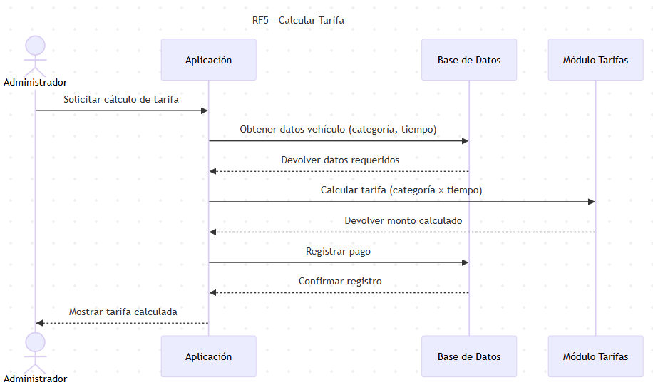
- CU06: Gestionar Conductores
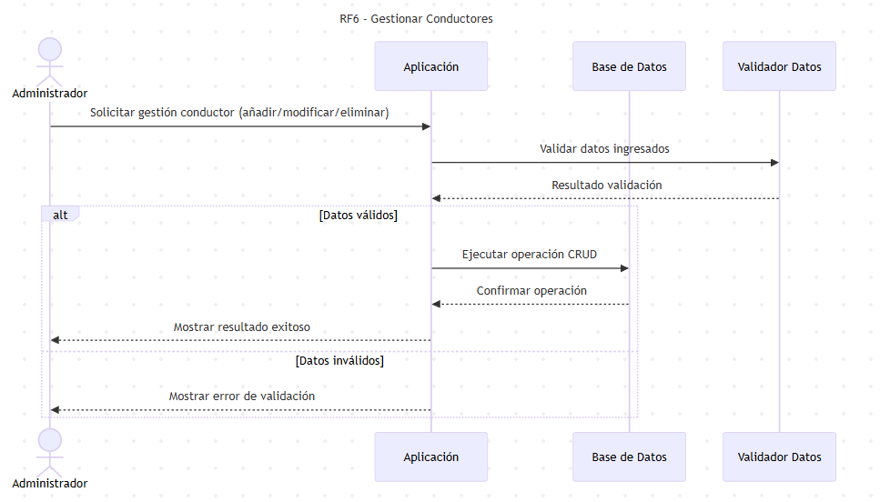
- CU07: Generar Reportes Estadísticos
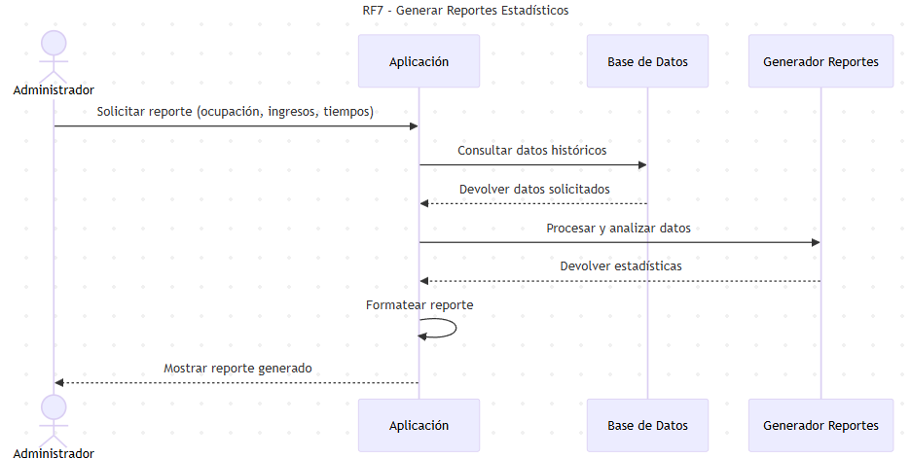
- CU08: Control de Acceso con Roles
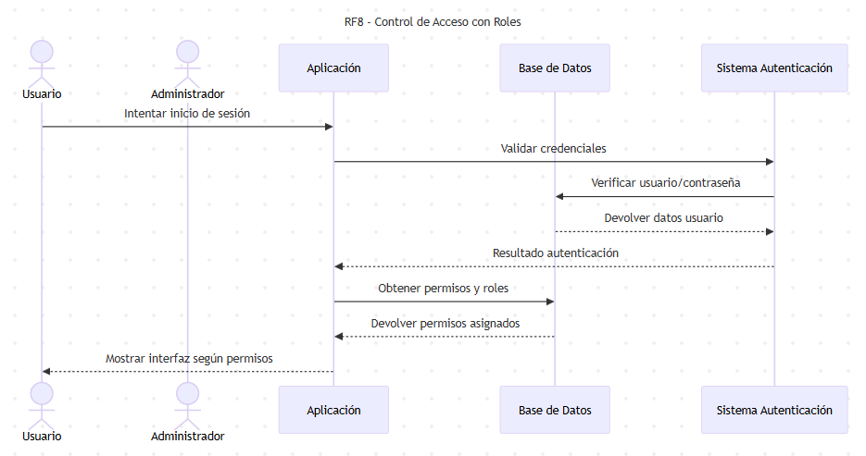
- CU09: Detección Automática por Sensores
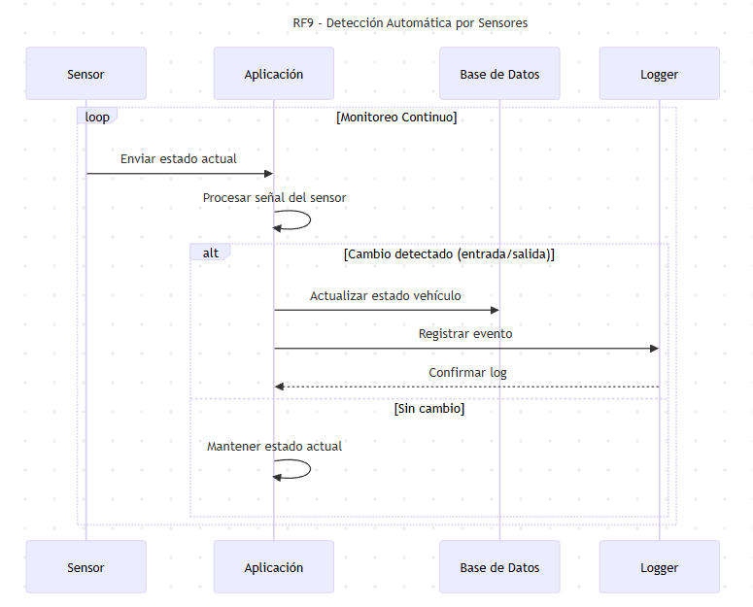
- CU10: Alertas de Sensores de Humedad
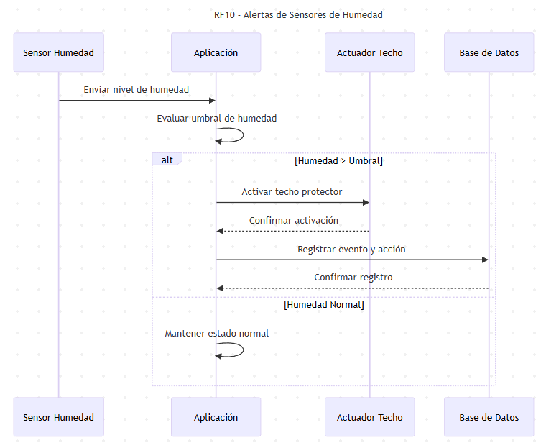
- CUI11:Alertas de Sensores de Fuego
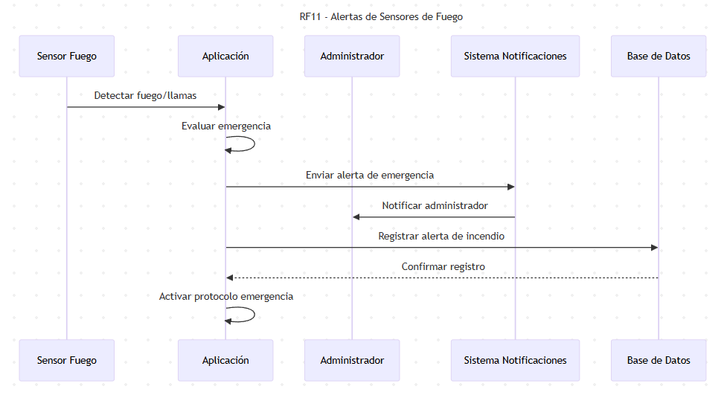
- CUI12:Consultar Historial
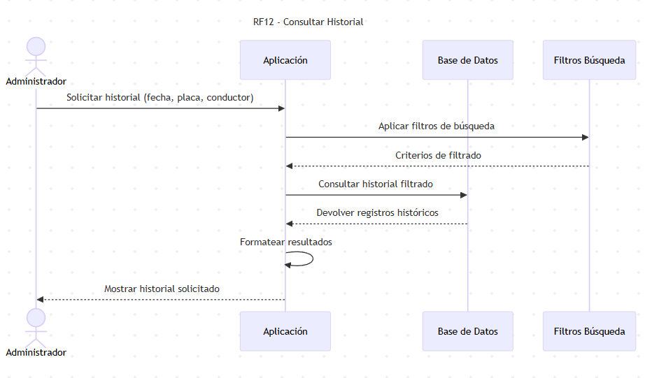
- CUI13:Configurar Tarifas
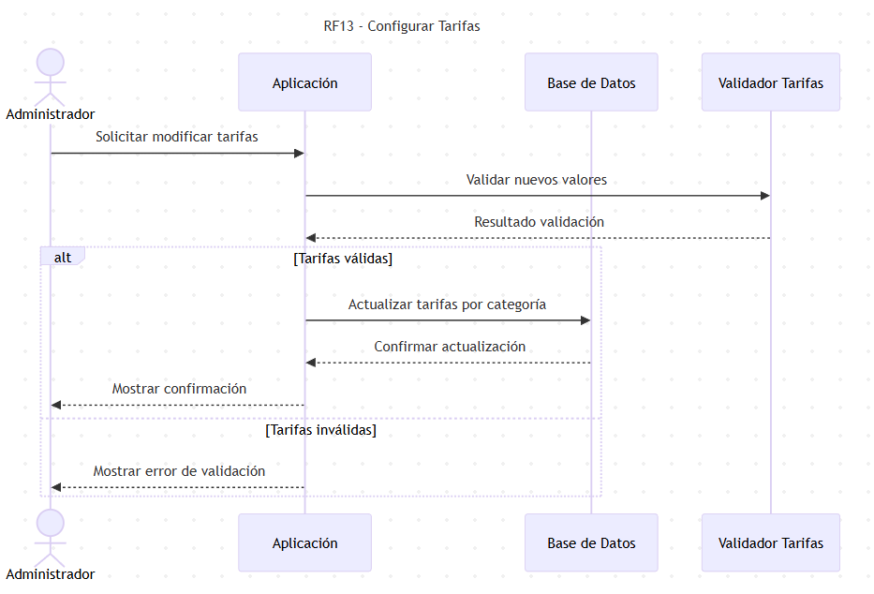
- CUI14:Protección de Datos Personales
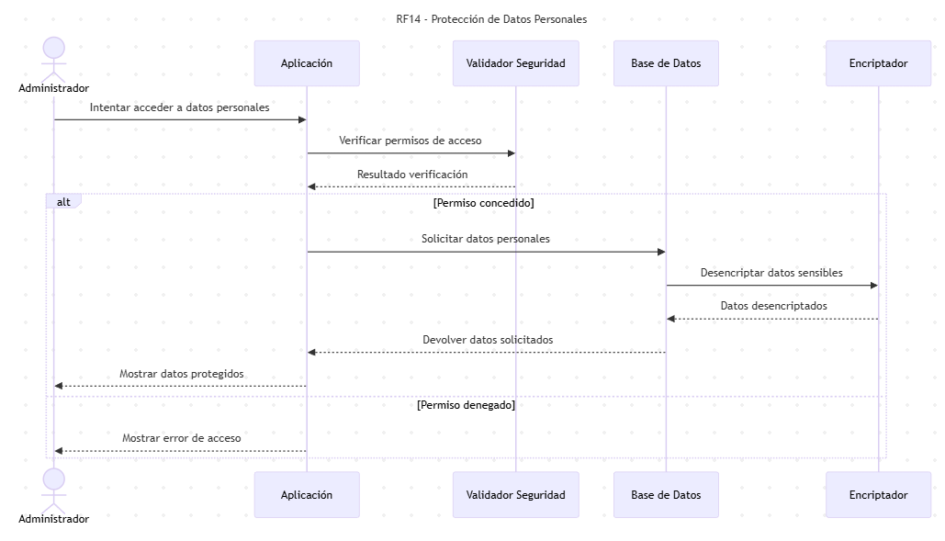

CONCLUSIONES

El sistema Z-Parking se configura como una solución tecnológica integral que redefine la gestión de estacionamientos mediante una arquitectura robusta y un diseño centrado en el usuario. A lo largo del desarrollo del proyecto, se han establecido las siguientes conclusiones clave:

Arquitectura y Diseño del Sistema

Z-Parking implementa una arquitectura modular organizada en cinco paquetes principales: Presentación, Lógica de Negocio, Acceso a Datos, Hardware y Utilidades. Esta estructura garantiza escalabilidad, mantenibilidad y una clara separación de responsabilidades. La integración eficiente entre software y hardware permite un funcionamiento en tiempo real, con capacidad de respuesta en menos de 2 segundos para las operaciones críticas.

Roles y Usuarios Definidos

El sistema incorpora cuatro perfiles de usuario bien diferenciados:

Administrador: Con control total sobre configuración, tarifas, reportes y seguridad.

Operador: Encargado de la gestión diaria de entradas, salidas y atención al usuario.

Conductor: Beneficiario indirecto que recibe servicios automatizados como - boletas electrónicas.

Sensores: Actores no humanos que proporcionan datos en tiempo real para la automatización.

Esta segmentación por roles asegura que cada usuario interactúe con el sistema según sus permisos y responsabilidades específicas, optimizando la experiencia y minimizando errores.

Funcionalidades Centrales

Los 14 requerimientos funcionales identificados cubren todas las operaciones esenciales de un estacionamiento moderno:

Registro automatizado de entradas y salidas mediante sensores.

Gestión visual de espacios en tiempo real.

Cálculo automático de tarifas y generación de boletas electrónicas.

Módulo de reportes estadísticos para análisis de ocupación e ingresos.

Sistema de alertas tempranas para seguridad ambiental.

Experiencia de Usuario

La interfaz está diseñada con principios de usabilidad que permiten su operación con mínima capacitación. Los flujos de trabajo intuitivos, combinados con respaldos manuales para casos de falla técnica, garantizan una transición suave desde sistemas tradicionales hacia la automatización completa.

Integración Tecnológica

El sistema demuestra una exitosa convergencia entre tecnologías de software (C# .NET, SQL Server) y hardware (Arduino, sensores), creando un ecosistema cohesivo donde la comunicación serial y los protocolos estables aseguran confiabilidad operativa.

Valor Agregado

Z-Parking trasciende la mera automatización para convertirse en una herramienta de gestión estratégica, proporcionando datos analíticos para la toma de decisiones y estableciendo nuevos estándares de eficiencia en la administración de estacionamientos.

